Poznej NP a CHKO - doplň správné názvy do tečkovaných míst
1) CHKO ………………….……. byla zřízena pro zachování vzácných stepí a lesostepí na mladých bílých vápencích. Připravuje se její rozšíření o lužní lesy a mokřady kolem Lednice až k soutoku Moravy a ………….……. Její název potom bude Dolní Morava a bude se plést s horským střediskem pod Králickým Sněžníkem.
2) Druhou nejstarší CHKO po Českém ráji je ……………………………………..………... Jedná se o 24 km dlouhý a 2-6 km široký pruh zkrasovatělých vápenců ………………………………………… vrchoviny. Pro veřejnost je přístupných 5 jeskyň. První ………………………………….. je přístupná i po lodičkách na řece Punkvě. Další ………………………………….. je známá stalagmitovým lesíkem Čarodějnice. Nejrozsáhlejší ………………………………………………………… se táhnou ve 2 patrech nad sebou. …………….……………… je asi nejkrásnější pestrostí barev a tvarů. Jeskyně …………………………… sloužila za 2.sv.války jako nacistická továrna na výrobu motorů a došlo k poničení krápníkové výzdoby. V oblasti jsou i jeskyně Amatérská, Pekárna, Ochozské j.
3) Tato oblast je téměř ideálem harmonické krajiny, modelem koexistence zájmů ochrany s hospodářskými aktivitami. ………………………………………………. jsou chráněny především kvůli zachovalým karpatským loukám, jsou i biosférickou rezervací UNESCO. Nejvyšší hora měří 970m .
4) Oblast chráněného meandru největší moravské řeky mezi Mohelnicí a Olomoucí se nazývá …………………………..………..……………………… V pravidelně zaplavovaném tzv. …………………………………….. je vyhlášena ptačí oblast s pravidelným hnízdištěm cca. 100 druhů ptáků (ledňáček říční) i výskytem vodních savců (vydra, bobr)
5) Flyšové pískovce, jedlo-bukové lesy až pralesy i jeskyně bez krápníků, to jsou ………………………………………….. Rozkládají se na pohořích ………………………………………………………………., ………………………………..……………..-.…………… hornatiny a ……………….…………………... Indícií je nejvýznamnější území chovu ovcí v ČR, a také nejvyšší hora, která měří 1323m n. m.
6) Symbolem tohoto chráněného území je ……………………………..….. brána, největší pískovcová brána v Evropě. V roce 2014 bylo odhaleno, že pískovcové skalní věže a brány vznikají na základě teorie …………………….………………... Návštěvníci zde mohou spatřit věže, stěny, rokle i skalní bludiště, 97% pokrývají lesy. Dříve zde žil los evropský a kočka divoká, dnes zde hnízdí nejrychlejší suchozemský obratlovec ……………….……………........... Jde o České Švýcarsko a je ……….…, který přechází do Německa.
7) Nejstarším naším NP je ………………………... Nejvyšší partie sahají nad horní hranici lesa a jsou pokryty horskými loukami se vzácnými rostlinnými endemity. Uveď 6 významných turistických středisek v tomto parku nebo jeho blízkosti: ……………………………………………………………………………………………………………………………………….…………………………………………………………………
8) Najdeme zde prameny 5 významných řek (uveď je – …………………………………………………….………………………………………………………………), rybníky Velké Dářko, Medlov, Řeka a další. Nejvyšší horou území je ……………………………… Poznal(a) jsi CHKO …………………………………..?
9) Žije zde rys ostrovid, tetřev hlušec, výr velký, čáp černý i kamzík horský(cca. 150-200kusů), ve výškách nad 1250m jsou zde horské louky zvané hole, níže lesy a rašeliniště. CHKO ……………………… bude v budoucnu rozšířena o Rychlebské hory, uvažuje se i o zřízení NP.
10) Hluboká soutěska (průlomové údolí) Divoké …………………….…….. s rulovými skalisky s názvem ……………………………………, 10 vrcholů nad 1000m n. m., z nichž nejvyšší je ………………………………….. (1115m). To jsou …..…………………...…….. Středisky jsou Říčky nebo Deštné.
11) ……………………………………….. je naším největším parkem. Nejznámějšími místy zde jsou slatě, rašeliniště a karová jezera Plešné a Prášilské. Nejvyšším vrcholem na české straně je ……………………………………………….
12) Záchrana říčního toku se slepými rameny, rybníky, lužními lesy a loukami – proto bylo vyhlášena CHKO ……………………………………. Její správa sídlí ve Studénce.
13) V severní části kaňon Chrudimky, na jihu malebné údolí Doubravy s loukami a motýli. Oblast se jmenuje CHKO …………………………………. a hraničí na JV se Žďárskými vrchy.
14) Další oblast CHKO ………………………………………………….. je nejvydatnější zásobárnou pitných podzemních vod u nás, proslavily ji skalní města a stolové hory. Hlavním lákadlem jsou zde Adršpašsko-teplické skály, nedaleko odtud u Ratibořic najdeme ……………………………………………………………………., známé z knížky Boženy Němcové.
15) Dosud jediný moravský NP se nazývá ……………………………... Rozkládá se mezi obcemi ………………………………. a ………………………………. Osou parku, který je z 85% zalesněn, je hluboký meandrovitý kaňon ………………….. Dominantní horninou oblasti je …………………………….. Klimaticky se oblast blíží lesnatým stepím tzv. …………………………………………….. Najdeme zde teplo vyhledávající živočichy jako …………………………………………………….., …………………………………………………, ……………………………………………………. .
16) Komedie „Jak dostat tatínka do polepšovny“ se natáčela na několika místech …………………………………………………, který je nejstarší CHKO u nás. Hruboskalsko, Maloskalsko, Prachovské skály, Kost a Trosky jsou nejznámějšími místy tohoto území. Dominantní horninou oblasti je ……………………………………………….
17) Na devonských vápencích mezi Radotínem a Berounem byla vyhlášena CHKO ………………………………………….. Kromě kaňonu …………………………………. a Koněpruských jeskyní se zde rozkládá zřejmě nejslavnější český hrad s názvem …………………………………………..
18) Od Loun po Českou Lípu se táhne vulkanické pohoří …………………………………………………………….., které se stalo CHKO se správou v Litoměřicích. Pohoří je rozděleno širokým údolím řeky ……………………, nejvyšším vrcholem je ………………………………., tvořená ……………………………………… s výškou shodnou s nejvyšším vrcholem ČM vrchoviny, Javořicí – …………………. m n. m.
19) Sousedí s KRNAPem a nejvyšší horou je Smrk. V kontrastu s vysokou lesnatostí (73%) se zde vyskytují imisní holiny, způsobené průmyslovou činností severních Čech v minulosti. Průměrné roční srážky zde dosahují 1750mm. Jedná se o CHKO ……………………………...
20) CHKO …………………………………….. je ochranou zónou NP a byla zřízena již v 60. letech minulého století. Chrání se zde např. plesa ………………………. a …………………………… nebo prales ……………………………………., které nepatří do národního parku.
21) Zdejší kulturní krajina je výrazně přeměněna člověkem. CHKO …………………………………….. je současně biosférickou rezervací i ptačí oblastí (orel mořský). Jedná se o důmyslnou síť umělých stok s mnoha rybníky - uveď 6 z nich 1. ……………………………….., 2. ………………….……………… 3. ………………………….….….. 4. ……………….…………….…… 5. ………………….………………… 6. ………………….………………
22) Menší CHKO mezi Českou Kamenicí a Hrádkem nad Nisou nese jméno ………………………………………. Nejvyšší hora, podle níž bylo zdejší pohoří nazváno, měří jen 793m. Najdeme zde křídové pískovce i staré žuly.
23) Zachovalý ostrov zeleně v lázeňském trojúhelníku ……………………………………………………., Františkových Lázní a …………………………………………………….. s hlubokými lesy se nazývá CHKO ………………………………………………………….. Na JZ oblasti leží četná rašeliniště, chrání se také obrovský vodní rezervoár především minerálních pramenů.
24) Název chráněného území ………………………………………………. vznikl zkomolením jména rodiny Plánských, která se zde, na svahu vrcholu Kleť, usadila v 16. století. Většina území leží v katastru obce Český Krumlov.
25) V CHKO ………………………………………………………………………………….., nádherném pískovcovém okolí Mělnicka, najdeme kaňon Pšovky, skalní města, pískovcové doly i třetihorní vyvřeliny. Hnízdí zde vzácný krkavec a oblast je pojmenována podle hradu. V části pojmenované po významném českém spisovateli se nachází rozsáhlé lužní lesy.
26) Naší nejmenší oblastí ……………………………………. protéká řeka Blanice, chrání se typická středočeská krajina s lesy, lány orné půdy, louky i rybníčky s tůňkami. S územím se pojí pověst o českém národu.
27) Na řídce osídlené (a proto bioticky pestřejší) části CHKO ………………………………………………………….. byl v roce 2000 vyhlášen NP. Skalní útvary z křídových pískovců připomínají národní parky v Utahu a Arizoně, na rozdíl od nich jsou pokryty lesy. Příkladem jsou Tiské stěny a Děčínský Sněžník. Typické jsou roubené domy.
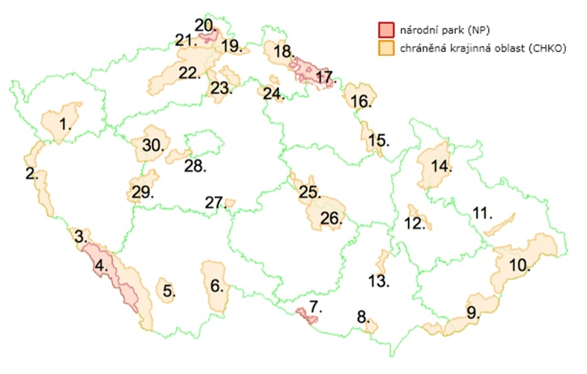
28) V CHKO ………………………………………………………… jsou velmi hluboké lesy, které chrání i UNESCO. Proto zde vláda připravuje vyhlášení NP, s čímž však nesouhlasí mnozí zdejší občané a hlavně vodáci, cykloturisté a horolezci, kteří kout kolem Berounky milují a obávají se o omezení oblíbených aktivit.
29) Oblast …………………………………………… byla zřízena až v roce 2005. Vlivem železné opony bylo toto pohraniční území přísně chráněno kvůli emigraci, čímž se zachovala málo dotčená příroda. Chráněné území je rozděleno koridorem dálnice D5.
30) Zatím nejmladší CHKO ………………………….. byla zřízena v roce 2016 na hranicích Středočeského a Plzeňského kraje. Toto území se v minulosti „proslavilo“ plánem vybudovat zde radar americké protiraketové obrany v souvislosti s naším členstvím v NATO. Předmětem ochrany jsou lesní porosty, louky, mokřady, vřesoviště a desítky potoků.

